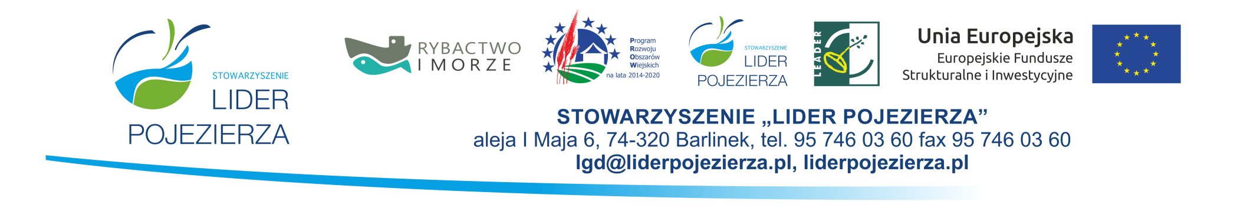
REJESTR Załącznik nr 1 do Procedur
WNIOSKÓW O PRZYZNANIE POMOCY ZŁOŻONYCH W NABORZE NR 1/2021/RIZD
ZAKRES: Rozwój przedsiębiorczości na obszarze wiejskim objętym strategią rozwoju lokalnego kierowanego przez społeczność- rozwój innowacyjnych źródeł dochodu na obszarze zależnym od rybactwa w ramach Lokalnej Strategii Rozwoju na lata 2014-2020 oraz Priorytetu 4 „Zwiększenie zatrudnienia i spójności terytorialnej”, zawartego w Programie Operacyjnym „Rybactwa i Morze” na lata 2014-2020
Limit środków przeznaczonych na nabór 599 065,00
Lp. | Data i godzina złożenia | Numer wniosku/ znak sprawy | Numer producenta/  Identyfikacyjny  [ARiMR] | Wnioskodawca | Tytuł operacji | Lokalizacja operacji (gmina) | Wartość wniosku | Wnioskowana kwota pomocy | Uwagi
 | 14.04.2021 r. godz. 11.20 | LGD/5211-1/1/2021/RIZD | 075372715 | Marlena Staszczyk | „Remont Domu Seniora w miejscowości Chłopowo” | Krzęcin | 891.699,00 | 150.000,00
 | 15.04.2021 r. godz. 9.00 | LGD/5211-2/1/2021/RIZD | 076593296 | Marek Sowiński | „Rozwój przedsiębiorstwa o usługi w zakresie robót ziemnych oraz rozbudowa składu opałów” | Pełczyce | 388.717,62 | 150.000,00
 | 15.04.2021 r. godz. 12.15 | LGD/5211-3/1/2021/RIZD | 078208570 | SOLBUD Sp. z o.o. | Zakup kafara gąsienicowe typu KB-4G do budowy farm fotowoltaicznych na obszarze LGD Lider Pojezierza. | Dębno | 243.500,00 | 119.300,00
 | 16.04.2021 r. godz. 9.40 | LGD/5211-4/1/2021/RIZD | 064394840 | Dorota Rybińska | „Wzbogacenie infrastruktury turystyczno-rekreacyjnej w Pensjonacie Nowy Młyn” | Boleszkowice | 165.339,87 | 64.600,92
 | 16.04.2021 r. godz. 10.10 | LGD/5211-5/1/2021/RIZD | 067046422 | SPECTRUM Agnieszka Błoch | „Rozszerzenie działalności firmy SPECTRUM AGNIESZKA BŁOCH o innowacyjne metody terapeutyczne dla mieszkańców LSR” | Choszczno | 149.886,00 | 73.399,00
 | 16.04.2021 r.. godz. 10.30 | LGD/5211-6/1/2021/RIZD | 068235686 | Paweł Dąbrowski TERMO-KRAFT | „Rozwój przedsiębiorstwa na obszarze LGD poprzez wprowadzenie innowacyjnego systemu technologicznego” | Dębno | 169.853,34 | 76.434,00
 | 16.04.2021 r. godz. 11.10 | LGD/5211-7/1/2021/RIZD | 078161322 | MAMM S.C. Mariusz Juszczak, Michał Juszczak | „Rozwój przedsiębiorstwa MAMM s.c. poprzez zastosowanie innowacyjnych rozwiązań technologicznych” | Krzęcin | 425.747,27 | 150.000,00
Razem |  |  |  |  |  |  | 2.434.743,10 | 783.733,92

